DIY配置说明
一、 config.xml说明 2
1. 模板配置 2
2. 日历样式 4
3. 其他资源 4
二、 其他配置 5
1. 跳转地址 5
2. 登录及上传 5
3. 用户在打开DIY页面时，直接打开某个模板 5
三、 FAQ 6

- config.xml说明
- 模板配置
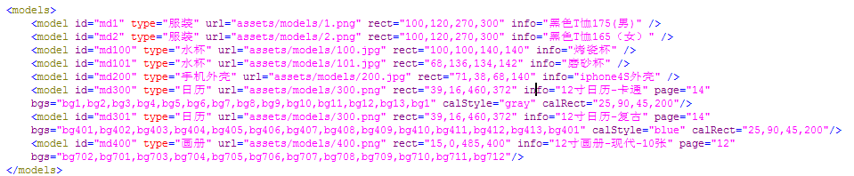
model节点
属性 | 说明
id | 唯一资源标记，不可与其他任意ID重复
type | 类型，  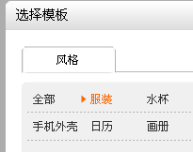
url | 模特图片链接地址，  对于衣服和茶杯，这个图片代表背景参照图  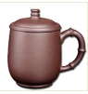  对于日历，这个图片代表日历框  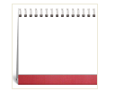
rect | 自定义的可编辑区域，英文逗号分隔，  格式:"ix,iy,iw,ih"，其中,  ix表示可编辑区域相对于【模特图片】的x坐标  iy表示可编辑区域相对于【模特图片】的y坐标  iw表示可编辑区域的宽度  ih表示可编辑区域的高度  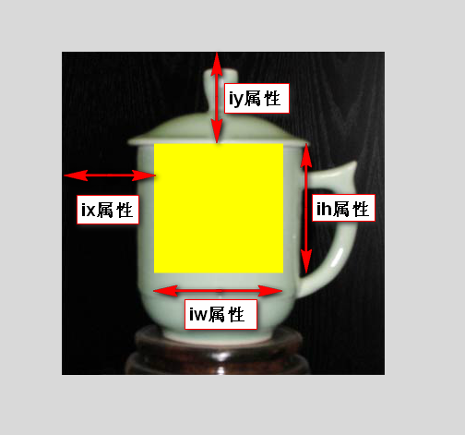
info | 说明文字  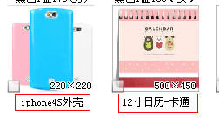
page | 可选，单张可以去掉该属性，DIY的张数，默认1张，封面是第一张，封底是最后一张， 所以对于日历：总张数=12+1+1,一共14张
bgs | 可选，单张可以去掉该属性，每张图片预设的背景图资源id，英文逗号分隔，数量需要与总页数保存一致，否则将缺失背景图
calStyle | 可选，日历才会有该属性，表示使用的日历样式名，  日历样式名列表：calendars中的style属性，如示例配置文件中的gray和blue
calRect | 可选，日历才会有该属性，日历相对于可编辑区域的位置及大小，英文逗号分隔，  格式:"ix,iy,iw,ih"其中,  ix表示可【日历】相对于【编辑区域】的x坐标  iy表示可【日历】相对于【编辑区域】的y坐标  iw表示【日历】的宽度  ih表示【日历】的高度

- 日历样式
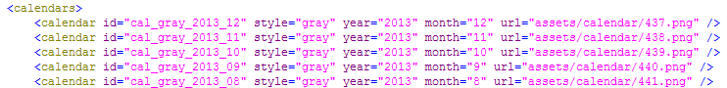
calendar 节点
属性 | 说明
id | 唯一资源标记，不可与其他任意ID重复
style | 日历文字样式，  一个系列包含多个年份和月份，  示例配置中，有两种样式：gray和blue  他们分别包含了2013年1月-2014年12月的范围  这个范围影响到日历起始时间范围  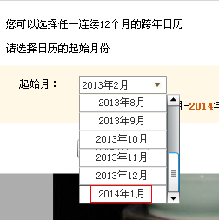
year | 年份,int类型，如2013
month | 月份,int类型，1-12月
url | 资源链接地址

- 其他资源
backgrounds，decorates，frames 节点
属性 | 说明
id | 唯一资源标记，不可与其他任意ID重复
type | 类型
url | 链接地址

- 其他配置
- 跳转地址
  - “如何添加更多字体”链接
修改index.html中Javascipt代码
flashvars.addFontUrl=”http://xxx”;
  - “注册页面”链接
修改index.html中Javascipt代码
flashvars. registerUrl=”http://xxx”;
  - “忘记密码”链接
修改index.html中Javascipt代码
flashvars. forgotPwdUrl=”http://xxx”;

- 登录及上传
登录和上传使用同一个http完成，
修改index.html中Javascipt代码
flashvars. uploadImageUrl=”http://xxx”;

协议如下：
//post参数:
// uName:用户名,String
// uPwd:密码MD5后的值,String
// pageCount:用户DIY作品的中页数,int
// images:用户DIY作品的图片Json数组，数组的内容是PNG图片Base64转换后的数据, [Base64(*.png), Base64(*.png), ...]
//返回数据:
//Json格式的字符串
//{
// status:int, --结果状态，0表示成功，非0表示失败
// data:String --如果status为0，data应该为一个URL，该URL链接到当前用户的购物车
// --如果stats为非0，data应该为一个描述错误信息的字符串
//}

- 用户在打开DIY页面时，直接打开某个模板
添加http请求时的Get参数: http://xxx/index.html?modelId=md300
如
其中，key为modelId（注意大小写），值为模板配置表中的任一id

- FAQ
- 用户如何自定义字体
在系统中安装自定义字体，然后重新打开DIY页面即可

- 如何预设更多模板
- 在config.xml配置文件中添加model节点
- 将预设的参考图片，放到assets/models/目录下

- 如何预设更多的 背景/装饰/边框
- 在config.xml配置文件中添加 对应的配置，
  - 背景添加 bacground节点，
  - 装饰添加decorate节点，
  - 边框添加frame节点
- 将预设的图片，添加到对应的路下，
  - 背景添加到 assets/backgrounds/目录下
  - 装饰添加到 assets/decorates/目录下
  - 边框添加到 assets/frames/目录下

- 如何设置日历中历法图片的样式，位置，及大小
- 修改model中日历配置的calStyle和calRect属性

- 如何预设日历和画册的张数及背景图片
- 日历固定为14张，包含： 1张封面+1张封底+12张内容
- 画册的张数，修改model中画册的page属性
- 背景图片，修改model中的bgs属性

